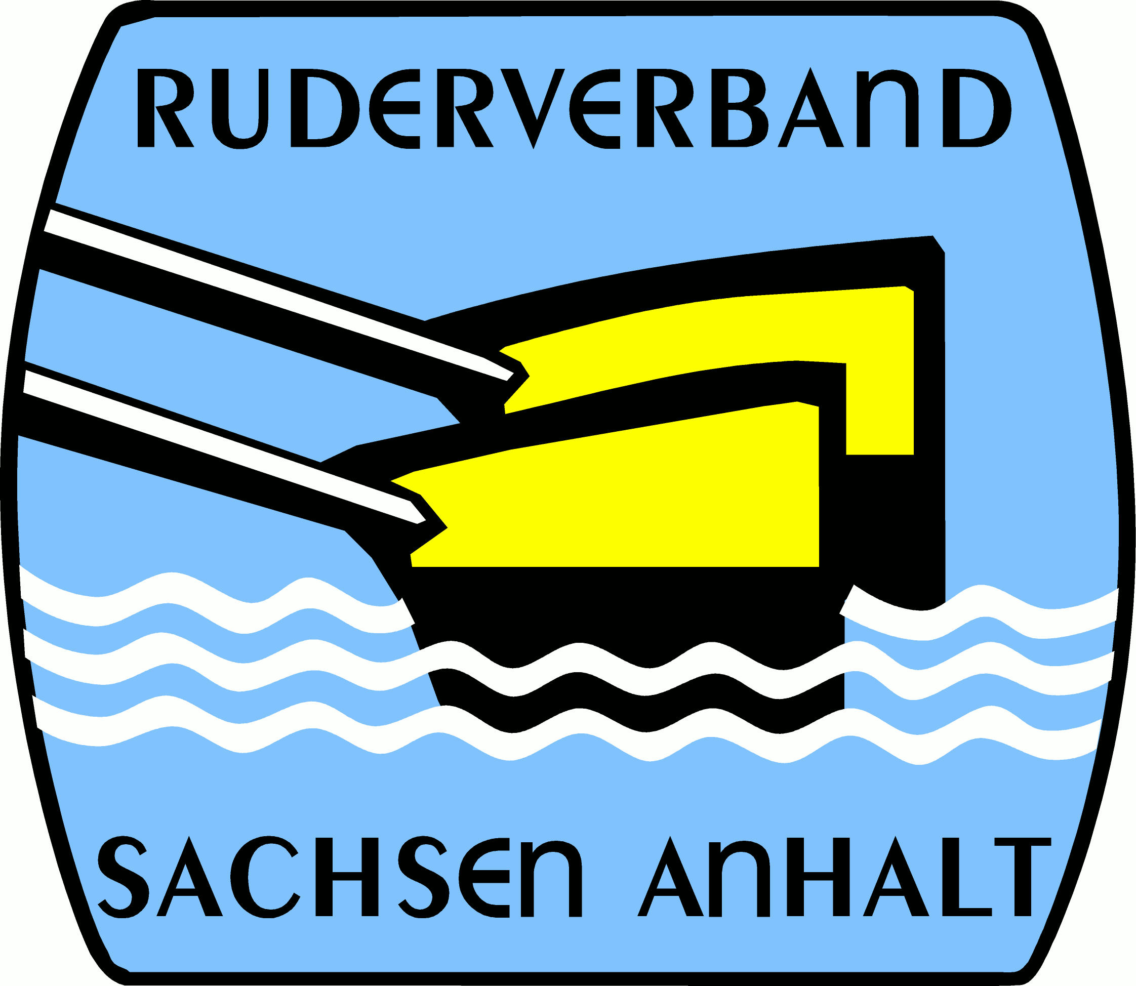
Ruderverband Sachsen-Anhalt e.V.

Robert Hartmann

Mail: Arhartmann@aol.com

Ruderverband Sachsen-Anhalt – Seilerweg 23 – 39114 Magdeburg

Weiterbildung für Trainer und Übungsleiter

Termin: 23.11.2018

Ort: Ruderclub Wittenberg
Dresdener Straße 160
06886 Wittenberg

Beginn: 09.30 Uhr
Ende: gegen 16.30 Uhr

Themen:

Fresh-Up Erste Hilfe | Yvonne Stein
Doping bzw. Antidoping im Kinder- und Jugendbereich | Ulrich Franke (HRC)
Rechtsfragen bei Haftungsansprüchen im Vereinsleben | Florian Eichner (Vorsitzender des Rechtsausschusses des RUSA)
Austausch Diskussion

Teilnehmergebühr: 25 €

Anmeldung bitte bis 13.11.18 per Email an Arhartmann@aol.com

Ich freue mich auf eure Teilnahme.

Riemen und Dollenbruch

Robert Hartmann

Lehrwart

VR 574 Konto-Nr. 32 520 004 Geschäftsstelle: E-Mail: Internet:
Amtsgericht Halle Stadtsparkasse Magdeburg Seilerweg 23 rusa.gs@t-online.de www.rusa.de
BLZ 810 532 72 39114 Magdeburg

